HİSTOLOJİ Dersi Değerlendirme Anketi
26 yanıt

Analiz bilgilerini yayınla

Cinsiyet
26 yanıt

Kopyala

30,8%
Kadın Erkek

69,2%

Genel akademik not ortalamanız
26 yanıt

Kopyala

38,5%

30,8%

19,2%
4,00-3,50
3,49-3,00
2,99-2,50
2,49-2,00
2,00-1,80
1,79 ve altı

Sınıfınız
26 yanıt

Kopyala

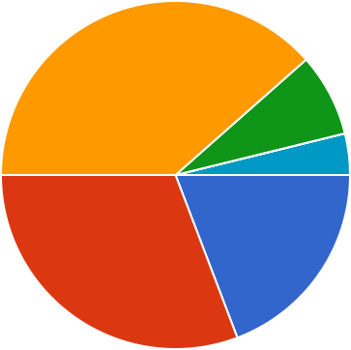

1.
2.
3.
11,5% 4.

80,8%

4. Şubeniz
26 yanıt
Kopyala
A NORMAL ÖĞRETİM
B NORMAL ÖĞRETİM
34,6%
23,1%
C NORMAL ÖĞRETİM A İKİNCİ ÖĞRETİM
B İKİNCİ ÖĞRETİM
11,5%
30,8%

DERSTEN SORUMLU ÖĞRETİM ELAMANINI DEĞERLENDİRME
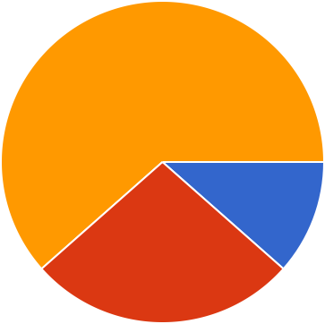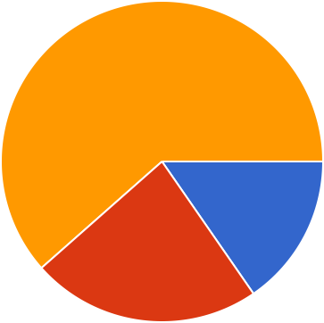
6. Bu dersle ilgili yaşadığım problemleri dersin öğretim elemanından
destek alarak çözebildim.
26 yanıt
Kopyala
61,5%
Katılmıyorum
Ne katılıyorum ne de katılmıyorum
Katılıyorum
11,5%
26,9%
7. Bu dersin öğretim elemanı dönem başında, dersin amacı, dersle
ilgili kazanımlar hakkında bilgi vermiş, temel ve yardımcı kaynaklar önermiştir.
26 yanıt
Kopyala
61,5%
Katılmıyorum
Ne katılıyorum ne de katılmıyorum
Katılıyorum
15,4%
23,1%

Bu dersin öğretim elemanı ders notlarını zamanında vermiştir.
26 yanıt

Kopyala

57,7%
Katılmıyorum
Ne katılıyorum ne de katılmıyorum
Katılıyorum

11,5% 30,8%

Bu dersin öğretim elemanı her hafta (resmi tatiller ve vize dönemi haricinde ) düzenli olarak ders işlemiştir
26 yanıt

Kopyala

76,9%
Katılmıyorum
Ne katılıyorum ne de katılmıyorum
Katılıyorum

11,5%

11,5%

Bu dersin öğretim elemanı ders süresini verimli kullanmıştır.
26 yanıt

Kopyala

80,8%
Katılmıyorum
Ne katılıyorum ne de katılmıyorum
Katılıyorum

7,7%

11,5%

Bu dersin öğretim elemanı genel olarak zamanında sınıfa gelerek dersi başlatmıştır.
26 yanıt

Kopyala

73,1%
Katılmıyorum
Ne katılıyorum ne de katılmıyorum
Katılıyorum

7,7%

19,2%

Bu dersin öğretim elemanı dersle ilgili somut örnekler vererek anlaşılır ve etkili bir şekilde dersi anlatmıştır.
26 yanıt

Kopyala

61,5%
Katılmıyorum
Ne katılıyorum ne de katılmıyorum
Katılıyorum

34,6%

Bu dersin öğretim elemanı derse katılım konusunda öğrencileri teşvik edici yaklaşımlar sergilemiştir.
26 yanıt

Kopyala

65,4%
Katılmıyorum
Ne katılıyorum ne de katılmıyorum
Katılıyorum

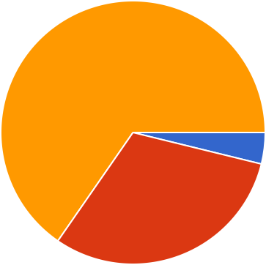

30,8%

Bu dersin öğretim elemanına ders dışında kolay ulaşılmıştır.
26 yanıt

Kopyala

50%
Katılmıyorum
Ne katılıyorum ne de katılmıyorum
Katılıyorum

11,5%

38,5%

Bu dersin öğretim elemanı öğrencilerin soru ve önerilerine karşı duyarlı davranmıştır.
26 yanıt

Kopyala

73,1%
Katılmıyorum
Ne katılıyorum ne de katılmıyorum
Katılıyorum

11,5%

15,4%

Bu dersin öğretim elemanı derslerde öğretim teknolojileri (projeksiyon cihazı, bilgisayar, internet, video vb) etkili olarak kullanmıştır.
26 yanıt

Kopyala

80,8%
Katılmıyorum
Ne katılıyorum ne de katılmıyorum
Katılıyorum

7,7%

11,5%

Bu dersin öğretim elemanının yoklama ve devamsızlık işlemlerini etkin bir biçimde takip ettiğine inanıyorum.
26 yanıt

Kopyala

76,9%
Katılmıyorum
Ne katılıyorum ne de katılmıyorum
Katılıyorum

15,4%

Bu dersin sınav soruları ders içeriğine uygun hazırlanmıştır.
26 yanıt

Kopyala

69,2%
Katılmıyorum
Ne katılıyorum ne de katılmıyorum
Katılıyorum

15,4%

15,4%

Bu dersi, ders saatlerinde yeterince dinledim.
26 yanıt

Kopyala

73,1%
Katılmıyorum
Ne katılıyorum ne de katılmıyorum
Katılıyorum

11,5%

15,4%

20. Bu ders mesleki gelişimime katkı sağlamıştır.
26 yanıt
Kopyala
57,7%
Katılmıyorum
Ne katılıyorum ne de katılmıyorum
Katılıyorum
15,4%
26,9%
21. Bu ders bireysel gelişimime katkı sağlamıştır.
26 yanıt
Kopyala
57,7%
Katılmıyorum
Ne katılıyorum ne de katılmıyorum
Katılıyorum
15,4%
26,9%



